**ASSUNTO :. INDICO PARA QUE O DEPARTAMENTO COMPETENTE, QUE SEJA REALIZADO ESTUDOS PARA SUBSTITUIÇÃO DA ILUMINAÇÃO PÚBLICA NA PRAÇA LOCALIZADA NA RUA ARUANÃ, NO MOGI MIRIM II, POR LUMINÁRIAS DE LED, PARA MELHORAR A LUMINOSIDADE E SEGURANÇA DOS FREQUENTADORES.**

**DESPACHO:.**

**SALA DAS SESSÕES ____/____/_____**

**PRESIDENTE DA MESA**

**INDICAÇÃO Nº , DE 2020**

**SENHOR PRESIDENTE,**

**SENHORES VEREADORES,**

INDICO ao Exmo. Senhor Prefeito Municipal para que o departamento competente, realize estudos para substituição da iluminação pública na praça localizada na Rua Aruanã, no Mogi Mirim II, por luminárias de LED, para melhorar a luminosidade e a segurança dos frequentadores.

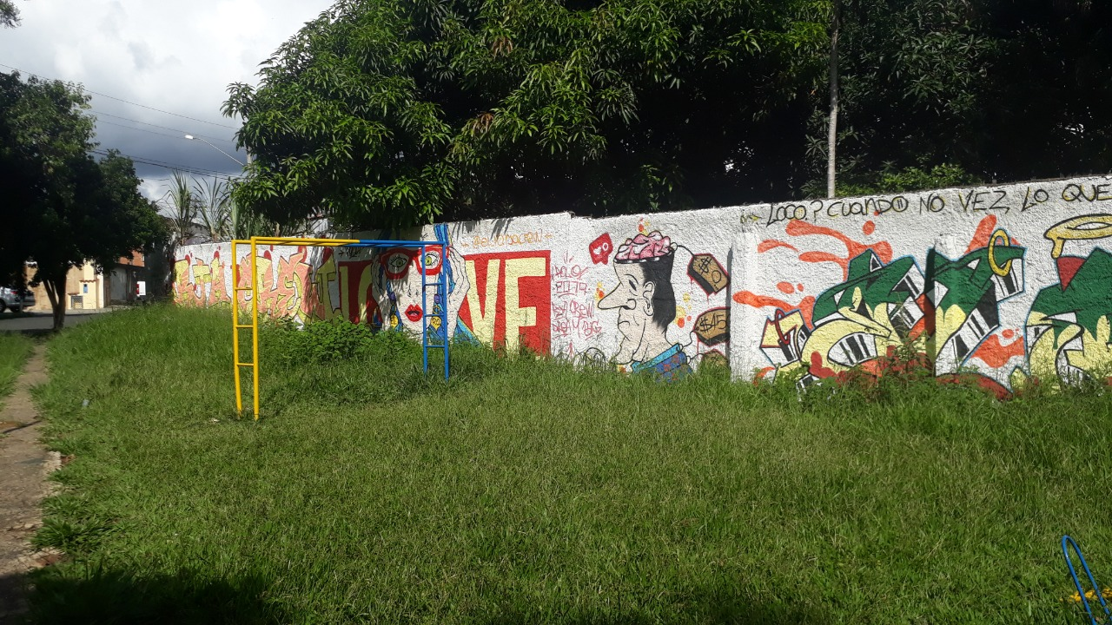

SALA DAS SESSÕES “VEREADOR SANTO RÓTOLLI”, aos 07 de fevereiro de 2020.

**VEREADOR LUIS ROBERTO TAVARES**